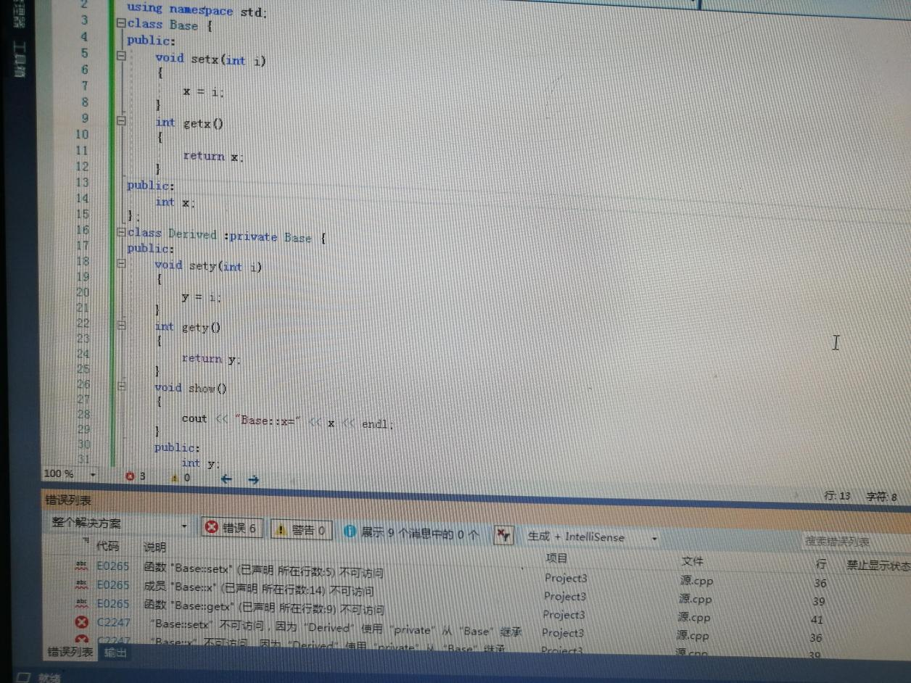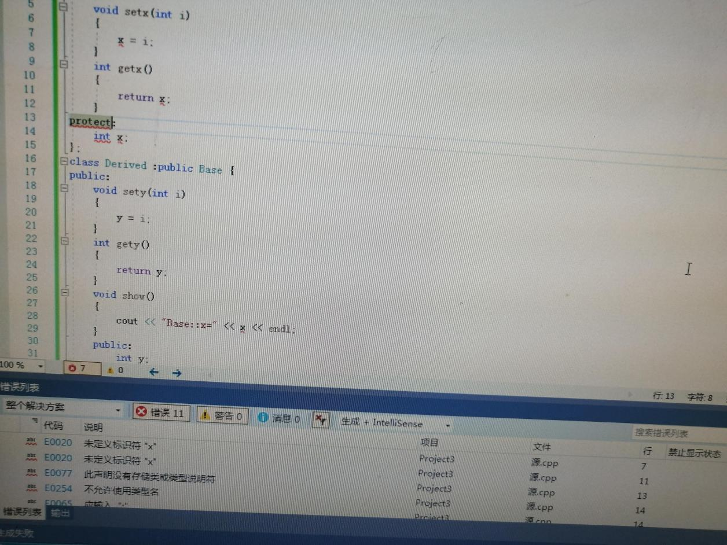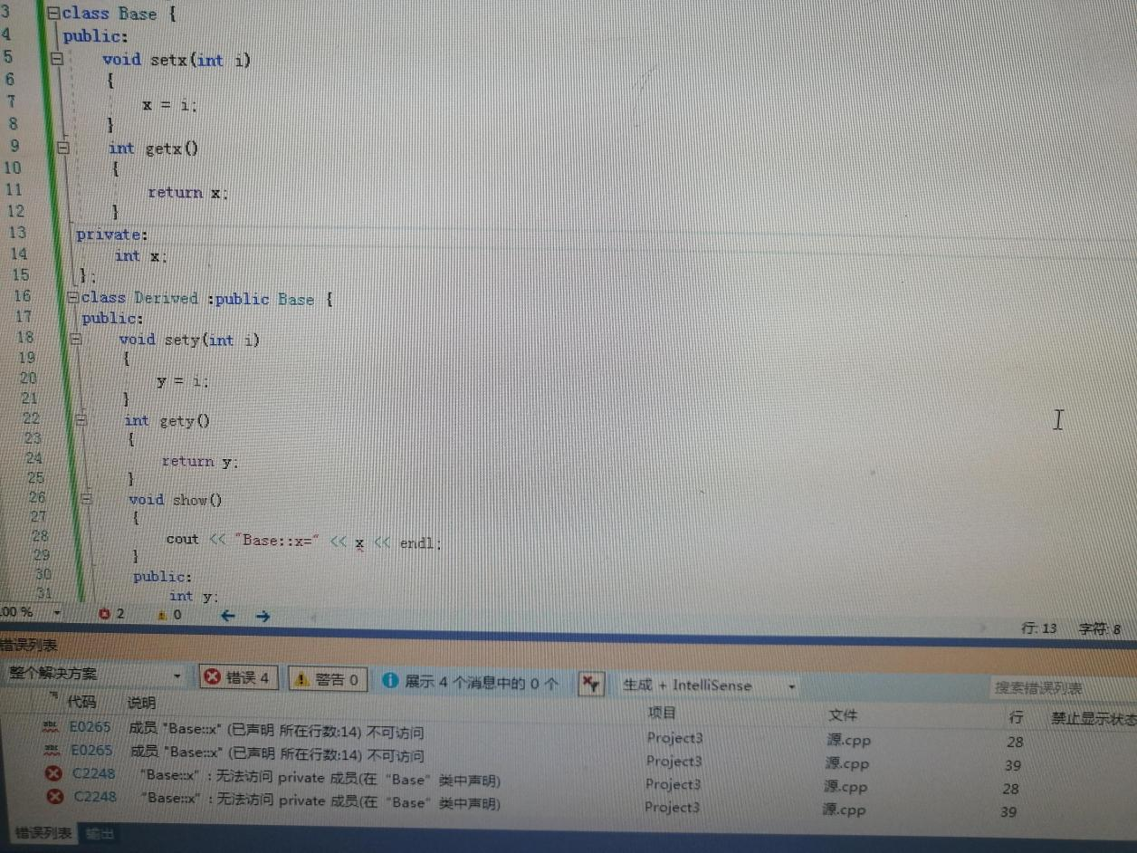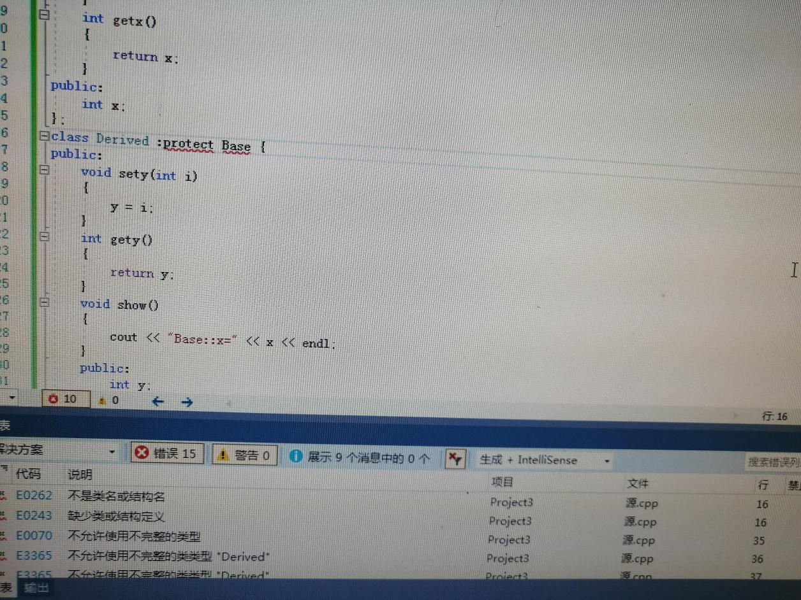

上机实验5：将基类Base中数据成员x的访问权限改为private时，会出现哪些错误，为什么？

因为：派生类中的成员函数不能直接访问基类中的私有成员，基类中的私有成员不能被外部直接访问

将基类Base中数据成员x的访问权限改为protected时，会出现哪些错误，为什么？

因为：基类中的保护成员不能被外部直接访问

在原程序的基础上，将派生类Derived的继承方式改为private时，会出现哪些错误，为什么？

因为：基类成员setx函数在派生类中为私有成员，不能被直接访问；基类中的公有成员x在派生类中为私有成员，不能被直接访问；基类的成员getx函数在派生类中为私有成员，不能被直接访问

在原程序的基础上，将派生类Derived的继承方式改为protected时，会出现哪些错误，为什么？

因为：基类的setx成员函数在派生类中为保护成员，不能被直接访问；基类中的公有成员x在派生类中为保护成员，不能被直接访问；基类的getx成员函数在派生类中为保护成员，不能被直接访问

上机心得：基类的成员可以有public、protected、private3中访问属性，基类的成员函数可以访问基类中其他成员，但是在类外通过基类的对象，就只能访问该基类的公有成员。同样，派生类的成员也可以有public、protected、private三种访问属性，派生类的成员函数可以访问派生类中自己增加的成员，但是在派生类外通过派生类的对象，就只能访问该派生类的公有成员。